***Волевая сфера***

Не могут воспроизвести знакомое им действие без реального предмета действия.

Формирование способности к представлению отсутствующих предметов.

Зарождается самосознание - ребёнок узнаёт своё отражение в зеркале, отзываться на имя, пытается быть самостоятельным.

В этом возрасте для ребёнка важна оценка взрослого, ребёнок эмоционально реагирует на неё.

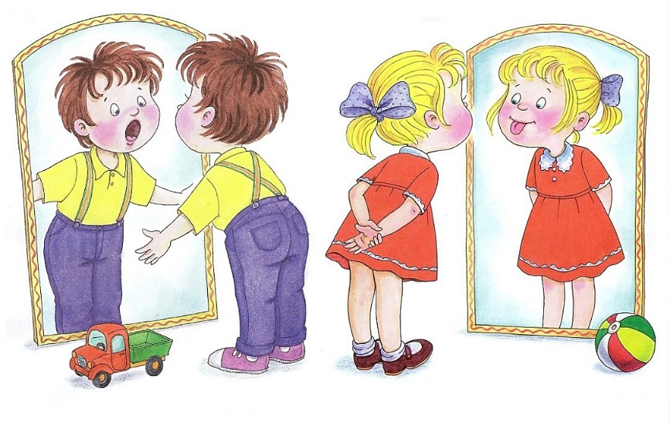

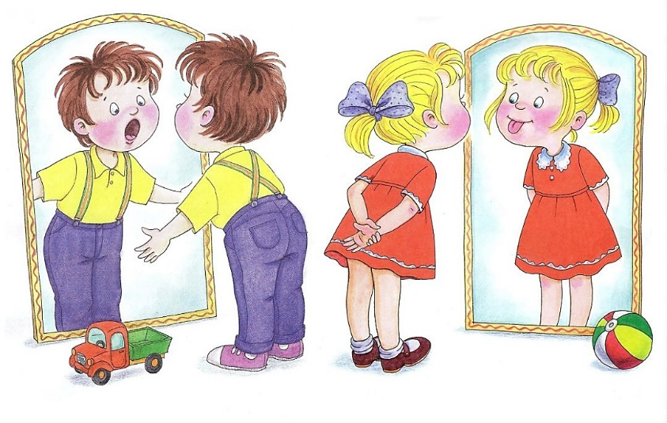

**ИГРЫ С ДЕТЬМИ:**

1. [Игры](http://www.razvitierebenka.com/2010/07/blog-post_09.html) с пирамидкой
2. Игры на внимание «Где ручки?», «В какой руке?»
3. Игра «Прятки»
4. Игры с платочком (танцуй, возьми, передай, подуй и т.д.)
5. Игры с куклами (катание, укачивание) и с машинками (катание, гонки)
6. Коробка с пальчиками

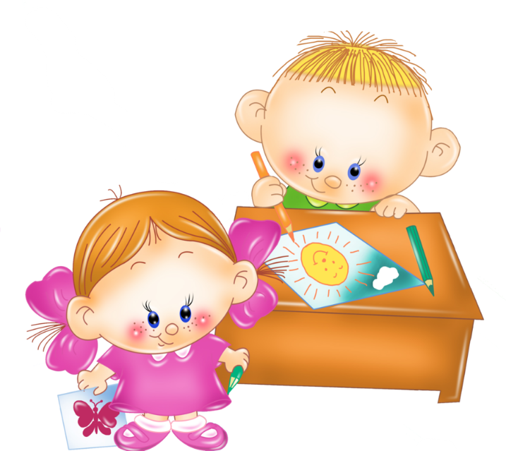

Муниципальное автономное образовательное учреждение Богандинская СОШ №2

Структурное подразделение дошкольного образования

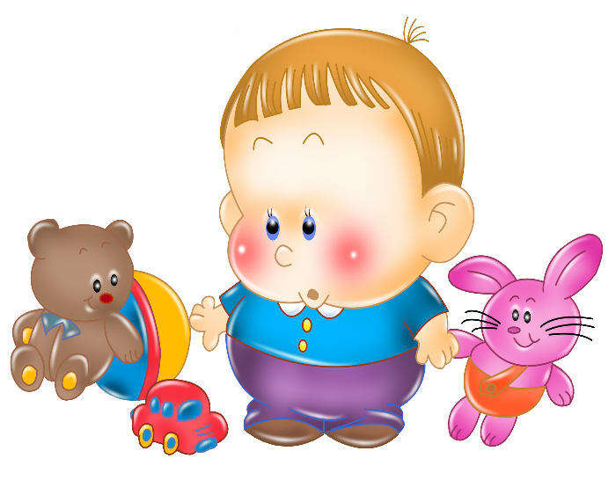

**ПАМЯТКА ДЛЯ РОДИТЕЛЕЙ**

**«Возрастные особенности детей 1-2 лет»**

Подготовила: Литвинова Е.А.

2022

**В этом возрасте идут следующие новообразования:**

1. В возрасте 1-2 лет происходят важнейшие изменения в психологическом развитии детей – формируется мышление, активно развивается двигательная сфера, появляются первые устойчивые качества личности.

2. Важной характеристикой этого возрастного этапа является неустойчивость эмоциональной сферы. Эмоции, формирующиеся в это время чувства, отражающие отношение к предметам и людям, еще не фиксированы и могут быть изменены в соответствии с ситуацией. В связи с этим предпочтителен мягкий, спокойный стиль общения взрослого с ребенком, бережное отношение к любым проявлениям его эмоциональности.

3. В возрасте 1-2 лет ведущей деятельностью является предметная, она оказывает влияние на все сферы психики, определяя во многом специфику общения с окружающим. Происходит развитие восприятия детей, определяемое тремя основными параметрами: рассматривание предметов, ознакомление с сенсорными эталонами, сравнение предметов с ними.

4. Большое значение для развития личности детей 1-2 лет имеет общение со взрослыми. Родителям надо помнить, что представления о себе, первая самооценка малыша в это время тождественны той оценке, которые дают ему взрослые. Поэтому не следует постоянно делать замечания, упрекать, так как недооценка стараний может привести к неуверенности в себе и снижению желания осуществлять любую деятельность.

5. Для детей данной возрастной группы очень важно постоянство окружающего их мира. Поэтому следует уделять особое внимание режиму дня. Режим дня должен соответствовать режиму дня в детском саду.

**Рекомендации родителям:**

- Постарайтесь создать в семье спокойную дружескую атмосферу.

- Установите чёткие требования к ребёнку, будьте последовательны в их предъявлении.

- Будьте терпеливы.

- Формируйте у детей навыки самообслуживания и личной гигиены.

- Поощряйте игры с другими детьми, расширяйте круг общения со взрослыми.

- Когда ребёнок с Вами разговаривает, слушайте его внимательно.

- Если Вы увидите, что ребёнок что-то делает, начните «параллельный разговор» (комментируйте его действия).

- Говорите с малышом короткими фразами, медленно; в разговоре называйте как можно больше предметов. Давайте простые, понятные объяснения.

- Спрашивайте у ребёнка: «Что ты делаешь?» На вопрос «Почему ты это делаешь?» он ответит, когда подрастёт.

- Каждый день читайте малышу.

- Заботьтесь о том, чтобы у ребёнка были новые впечатления.

- Занимайтесь с малышом совместно творческой деятельностью: играйте, лепите, рисуйте и т.п.

- Поощряйте любопытство. Не скупитесь на похвалу.

**Что должен уметь ребенок:**

- элементарные гигиенические навыки;

- умение пользоваться во время еды ложкой, пить из чашки;

- стремление к самообслуживанию;

- навыки устного общения;

- Произносить несколько слов, кроме «мама» и «папа», или активно лепетать;

- выражать неудовольствие при слове «нельзя», резком тоне голоса взрослого, неумении выполнить желаемое действие;

- указывать части тела;

- по-разному вести себя с разными людьми (мама, папа, бабушка, незнакомцы);

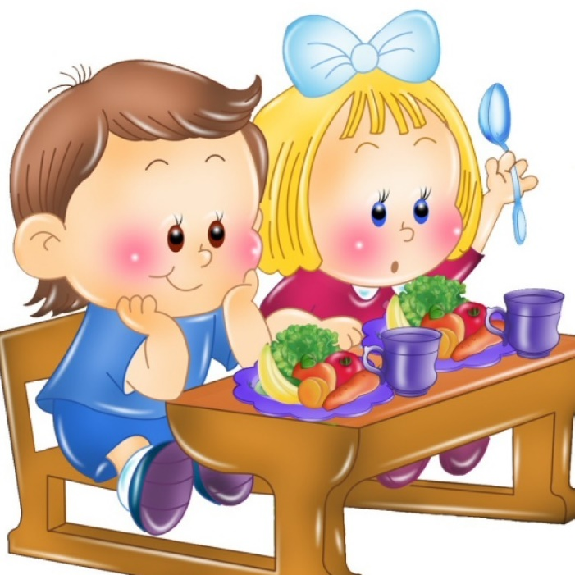- находить нужные предметы в комнате, выполнять просьбы взрослых.